







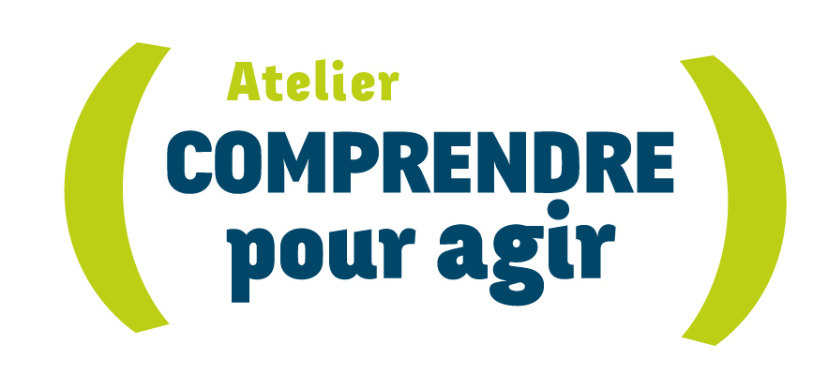
Séquence 1 Le jeudi 15 janvier 2026 de 13h30 à 16h30
Séquence 2 Le jeudi 29 janvier de 13h30 à 16h30
Séquence 3 Le jeudi 12 février 2026 de 13h30 à 16h30
Séquence 4 Le jeudi 26 février 2026 de 13h30 à 16h30
Séquence 5 Le jeudi 12 mars 2026 de 13h30 à 16h30
Séquence 6 Le jeudi 26 mars 2026 de 13h30 à 16h30

Lieu: Plateforme d’Accompagnement des Aidants
5 – 7 rue Pierre et Marie Curie
Hôpital de Rambouillet

Avec le soutien de
Un dispositif national de
Plateforme d’Accompagnement des Aidants

Personne référente: Séverine Dupont, Psychomotricienne
Téléphone: 06 07 11 84 47
Adresse mail: plateforme.aidants@icsy.fr

INSTANCE DE COORDINATION SUD YVELINES
“Vers l’Autonomie des personnes âgées et des personnes handicapées”

